RUZZINI PALACE VENEZIA
Festival Internazionale
Arcadia Concerti 2012

giovedì 6 settembre 2012 ore 17.30
ingresso libero

INGER HELLERHOFF flauto

LUISA CARRER pianoforte

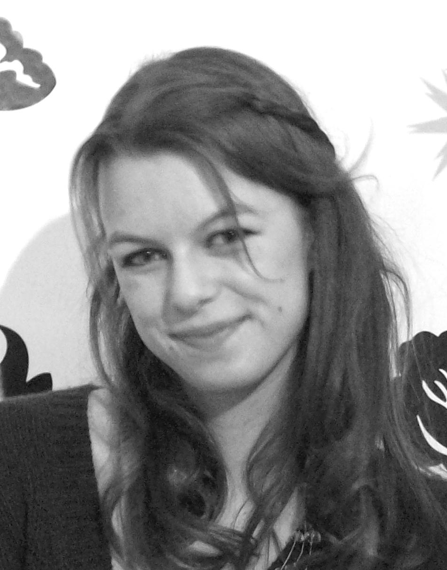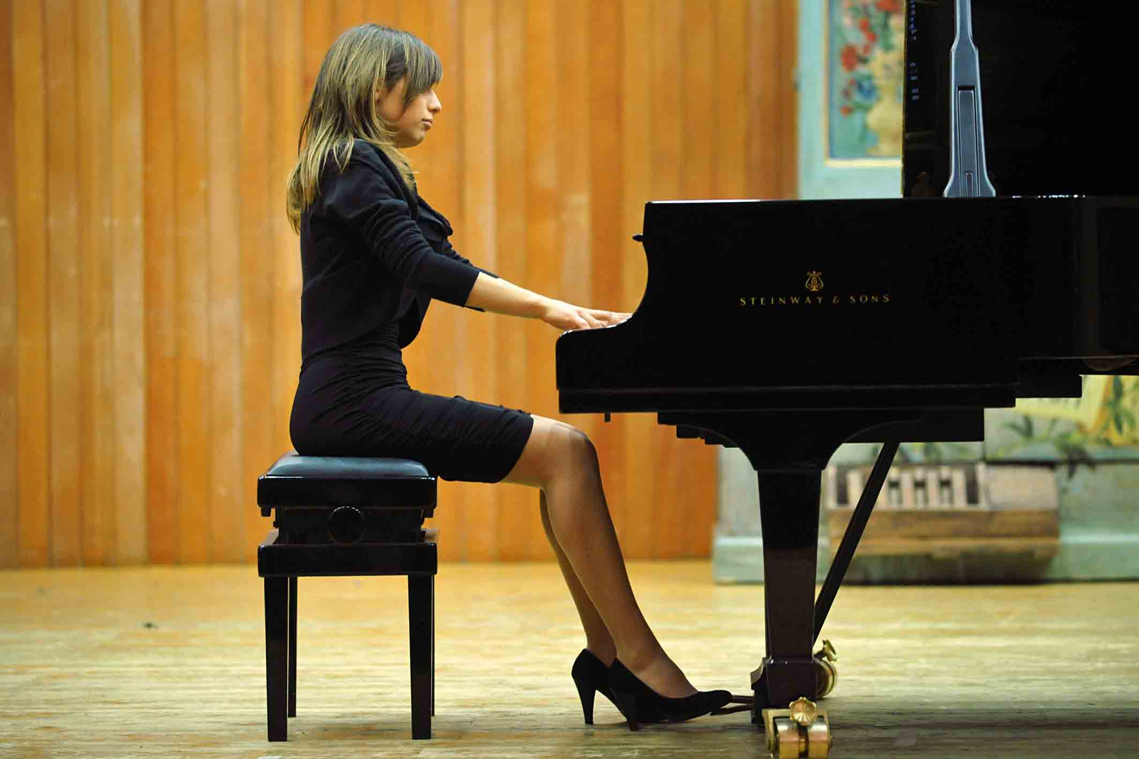

momenti di racconti musicali per TE

INGER SOFIE HELLERHOFF, flauto, nasce nel 1993 ad Aquisgrana in Germania e suona il flauto dall’età di sette anni. Nel 2006 viene ammessa al Conservatorio “G. Verdi” di Milano nella classe del M° Diego Collino e consegue il compimento inferiore nel 2010. Attualmente frequenta la classe del M° Gabriele Gallotta e sotto la sua guida si diplomerà in autunno.
Ha partecipato con successo a diversi concorsi nazionali ed internazionali, fra i quali spiccano il Concorso Internazionale "Jugend Musiziert" nel quale è stata premiata più volte e il Concorso Nazionale flautistico "Emanuele Krakamp". Dal 2011 fa parte dell'orchestra sinfonica del Conservatorio “G. Verdi” di Milano. Ha partecipato più volte alla rassegna concertistica "Concerti nel Chiostro" organizzata dal Comune di Milano.

LUISA CARRER, pianoforte, nata nel 1992, Luisa Carrer ha iniziato lo studio del pianoforte a soli cinque anni con Graziella Bianchi Leonardi. Nel 2010 consegue il diploma presso il Conservatorio G. Verdi di Milano con il massimo dei voti e la lode, sotto la guida del M° Silvia Rumi. Sempre nel 2010 viene ammessa all’Accademia “Incontri col Maestro” di Imola dove attualmente frequenta il corso pluriennale, sotto la guida del M° Piero Rattalino. Fin dall’anno 2000 partecipa a concorsi nazionali e internazionali in Italia, vincendone otto, fra cui il Concorso “Riviera della Versilia” di Viareggio (LU), il Concorso “Riviera Etrusca” di Piombino (LI), il Concorso “Maria Grazia Vivaldi” di Montalto Ligure (IM), il Concorso “Mario Polovineo” di Teramo, il Concorso “Luigia Stramesi” di Sale (AL). Ha partecipato inoltre a diverse masterclass in qualità di esecutore con importanti maestri tra cui L. Leonardi, S. Fiuzzi, L. Margarius, Vo. Ashkenazy, partecipando ai concerti finali. Si è esibita in Liguria per il Centro Culturale Tabiese, a Milano presso il Circolo Filologico, l’Università Popolare, la Sala Verdi e la Sala Puccini del Conservatorio, il Liceo Parini, Palazzo Durini per la manifestazione “Cortili aperti”, a Baselga di Pinè (TN) nell’ambito del Festival “Le tastiere raccontano”, presso il Teatro della Martesana di Cassina de’ Pecchi (MI), a Roma per l’Università UPTER, nell’ambito del ciclo “Vite parallele”. Ha partecipato inoltre a diversi progetti del Conservatorio di Milano, come il Festival Chopin-Schumann 200 anni, l’esecuzione integrale de Il clavicembalo ben temperato di J. S. Bach, e la rassegna “Concertiamo”. Nel maggio 2012 ha preso parte alla innovativa manifestazione “Piano City Milano” aprendo la propria casa per un House Concert. Nel 2011 l'Associazione degli Amici del Conservatorio di Milano le conferisce il Premio Donna 8 Marzo "La musica per la vita" riservato ai giovani talenti, attraverso il quale si è esibita nella Sala Verdi del Conservatorio di Milano in occasione della finale del Concorso di Canto Lirico “Assami”. Sempre nel 2011 consegue la maturità classica al Liceo Parini di Milano col massimo dei voti e attualmente frequenta la facoltà di Economia presso l’Università Bocconi di Milano.

Direzione artistica prof. Maria Lilia Bertola Lani

